
NAKUPOVÁNÍ DESETINNÁ ČÍSLA
Název školy: Základní škola a Mateřská škola Kokory
Autor: Mgr. Simona Cyprichová
Datum: 20.10. 2011
Název: VY_32_INOVACE_05_M_II_ NAKUPOVÁNÍ – DESETINNÁ ČÍSLA
Téma: DESETINNÁ ČÍSLA
Anotace: Pracovní list je určený na procvičení sčítání, odčítání, násobení a dělení desetinných čísel.V materiálu se využívá schopnost žáků počítat rychle a přesně.
Věková skupina: 6. ročník
Vzdělávací oblast: Matematika a její aplikace
Vzdělávací obor: Matematika
Přílohy: zdroj materiálů

Pavlínka šla nakoupit.

1 kus  28,40 Kč | 1 kg  152,60 | 1kus  35,90 Kč | 1 kg  123 Kč | 1 kus  8,90 Kč
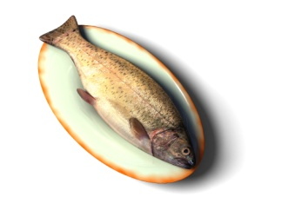 |  |  |  | 
1 kg  135,30 | 1 kus  11,70 | 1 kg  28 Kč | 1 kus  13,60 | 1 kus  7 Kč

Pavlínka koupila : 1 tašku, 2 okurky, 1 mléko, 2 nanuky, 1,5 kg ryby, 20 dkg sýra, 20 dkg salámu, 1 chléb, 2 másla, 3 nanuky.

- Kolik Pavlínka za nákup zaplatila? Výsledek vhodně zaokrouhli.

- Kolik korun ji vrátila paní prodavačka, jestliže Pavlínka měla v peněžence 1000 Kč?

- Kolik Euro by Pavlínka za nákup zaplatila (1 Euro je 24,90 kč)?

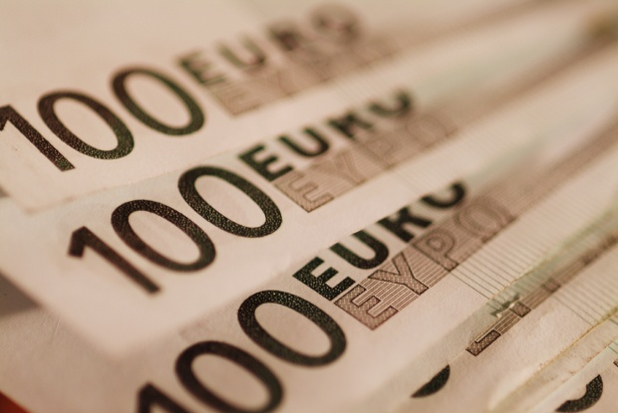

Zdroj materiálů
- zdroj obrázků : www.office.microsoft.com
Texty jsou vlastní prací autorky.

